教育智能体赋能小学科学探究学习的实践研究

——以“潜水器探秘”为例

上海交通大学附属小学 刘影

摘要：探究实践是培养学生科学核心素养的关键路径。针对传统小学科学课堂中存在的探究表层化、缺乏个性化指导等现实困境，本文探索了生成式人工智能时代教育智能体赋能科学探究的新路径。研究依托学校自研“科学小助手”教育智能体，以“潜水器探秘”项目式学习为例，开展了课前支架辅助、课中分层探究、课后迭代拓展的全流程教学实践，最后提出了智能体赋能科学探究的实施策略。
关键词：小学科学；教育智能体；人工智能教育；科学探究；项目式学习

教育部办公厅印发的《中小学科学教育工作指南》明确指出“将实验等探究实践纳入评价体系”，并倡导“积极探索利用人工智能技术开展实验教学”^{[1]}。这表明新时代的科学教育改革高度重视培养学生的科学探究实践能力，然而现实中的科学探究学习形式以及效果不尽如人意^{[2]}。教育智能体作为新一代生成式人工智能融入教育的重要形式，其具备的跨学科、多角色、强交互等特征，可以有效支持实践性、探究性和个性化的科学学习。基于此，研究分析了学生科学探究学习面临的挑战，从智能体赋能作用视角切入，通过实际案例展示其在科学教育实践中的应用，进而提出教育智能体在科学教育中的实施策略，以期为未来研究和实践提供理论支持与应用参考。
- 研究缘起：传统科学探究学习的困境
科学探究学习是指学生在教师的指导下围绕科学探究实验展开的一系列学习活动，要培养学生对实验原理理解、探究方案设计、科学论证、结论阐释等方面知识的理解力，以及观察、操作、思考与批判等能力^{[3]}。但结合文献梳理与课堂教学经验发现，当前小学科学探究学习在以下多个层面仍存在突出问题：
其一，探究任务浅层化，“伪探究”现象突出。课堂依旧存在“重结果、轻过程^{[4]}”的倾向，探究任务设计流于形式，缺少复杂真实的工程情境支撑。学生多按照教材给出的既定步骤进行机械式操作，自主思考、质疑创新的高阶思维空间被压缩。
其二，信息渠道单一，跨学科知识准确性难保障。科学探究常涉及前沿跨学科内容，工程类主题专业门槛较高。小学生检索和甄别知识能力有限，多依赖传统教材或通用搜索引擎，易接触到碎片化、错误或超出认知阶段的超纲内容，阻碍探究活动的持续推进。
其三，教师过程性支持不足，个性化动态指导缺位。在现行班级授课制下，一名教师面对全体学生，在有限的课堂时间内难以实现全面的一对一精准答疑。当学生在实验操作或模型迭代中遇到个性化技术瓶颈时，因缺乏即时、持续的针对性指导，学习效率大打折扣。
其四，评价体系相对固化，忽视高阶思维演进^{[5]}。评价科学探究学习的效果需要结合结果和过程两个方面，实现学评互馈的动态作用。结合调研结果可见，当前评价仍主要依赖纸笔测试和最终成果的终结性评判，未能考虑个体科学探究学习的个性化需求与能力差异，缺少过程式评价，导致未能有效促进科学探究学习效果的提升。
以我校船海主题特色课程为例，学生通过走进航海博物馆、潜艇展览馆等各种研学活动，围绕潜水器原理、结构、材料等提出想要探究的问题。但相关问题涵盖流体力学、材料科学等跨领域知识，在传统教学模式下，学生自主探究时由于资料获取不准确屡屡受阻；而学生问题零散多样，教师也无法做到全方位、个性化答疑。诸多现实难题，促使学校探索科学探究教学的新路径。
- 破局新生：智能体赋能科学探究新路径
教育智能体是一种以人工智能技术为基础、融合认知科学和教育学等多学科知识的新型技术实体^{[6]}，其根本目标在于通过人机协同促进学生的认知发展^{[7]}。在科学探究实践活动中，教育智能体能够从多个维度破解传统课堂困境，为科学探究转型开辟全新路径：
第一，重塑探究流程，推动真实深度探究落地。教育智能体可承担智能导学者与反思激励者等多重角色，引导学生经历完整探究流程^{[7]}。区别于直接输出答案的固化范式，智能体采用启发式对话开展引导，有效扭转“重结论、轻过程”的“伪探究”现象，驱动学生主动思考。
第二，整合优质资源，保障知识供给精准可靠。智能体搭载经教师审核、专家校准的专业化定制知识库，具备强大的跨学科知识抽取与解构能力^{[8]}。相较于开放式网络检索，智能体能对知识进行结构化降维处理，规避信息失真与超纲，为跨领域探究提供符合儿童认知水平的资源支撑。
第三，提供全时段自适应支持，补齐个性化指导短板。 智能体突破课堂时空限制，提供全天候即时交互服务，并根据学生的探究进度与认知反馈动态调整引导坡度，实施分层引导，弥补了班级授课制下教师精力有限、一对一指导覆盖率低的不足。
第四，重构课堂主体关系，助力综合素养协同发展。智能体的介入推动“师-生”二元交互结构向“教师-学生-智能体”三元协同教学结构转型^{[9]}。教师得以聚焦于高阶教学设计与核心价值引领，学生真正成为探究主体。
- 案例实践：“潜水器探秘”项目式学习的设计与实施
本研究以小学科学五年级项目式学习主题“潜水器探秘”为教学应用案例开展实践分析。针对传统科学课堂中探究中存在的问题，学校自研“科学小助手”教育智能体，重构探究学习流程，使科学探究实践更加深入和有效。
- 智能体设计
结合五年级学生认知水平与课堂探究目标，明确界定智能体的角色定位、核心技能与使用规范，具体设置如表1所示。智能体以探究伙伴与实验向导的身份陪伴学生开展学习，全程采用启发式互动，引导学生独立思考、自主优化探究方案与潜水器模型。在知识库模块，系统上传经由教师审核的《义务教育科学课程标准（2022年版）》相关要求、小学科学浮力单元知识点、潜水器科普资料、本校“奋斗者号”“思源号”潜水器研学素材、实验操作规范以及3D打印模型制作要点等内容，并提前预设学生高频问题及引导思路，保障输出内容严谨、贴合教学目标。
表1 “科学小助手”智能体角色、技能与使用限制设计
项目 | 具体内容
智能体角色 | 担任小学生的探究伙伴与实验向导，语言通俗亲切，善于结合潜水器探究主题开展启发式交流，陪伴学生完成问题探究、实验操作与模型优化。
智能体技能 | 1. 围绕潜水器沉浮原理、结构材料、深潜技术等开展多轮启发式对话；  2. 针对实验方案、3D 打印模型设计提出优化建议；  3. 识别学生上传的实验照片、设计图纸、模型图片并进行针对性指导；  4. 梳理探究思路，引导学生开展自我反思与评价。
使用限制 | 1. 内容限制：仅围绕本课潜水器、浮力及相关船舶海洋科普知识开展互动，对于无关问题优先引导回核心主题，若持续偏离，则拒绝回答；  2. 引导限制：遵循启发式原则，以提问、提示、思路指引为主，不直接给出标准答案与完整改进方案；  3. 语言限制：表达简洁易懂，符合小学阶段学生认知特点。

- 教学实施
研究构建了“课前、课中、课后”三位一体、教育智能体深度融入的科学探究教学流程：
- 课前：智能体提供支架，辅助自主探究
课前，依托本校船海特色研学资源创设沉浸式探究情境，学生围绕潜水器主题自主提出探究问题。在自主探究阶段，面对学生提出的各类探究问题，智能体通过递进式提问、关联旧知、线索提示等方式，为学生搭建分层思维支架（如图1-图4所示）。学生在一问一答、反复思考的过程中，逐步完成知识梳理与自主探究，形成个性化探究思路，也为课堂研讨积累丰富的学习成果。

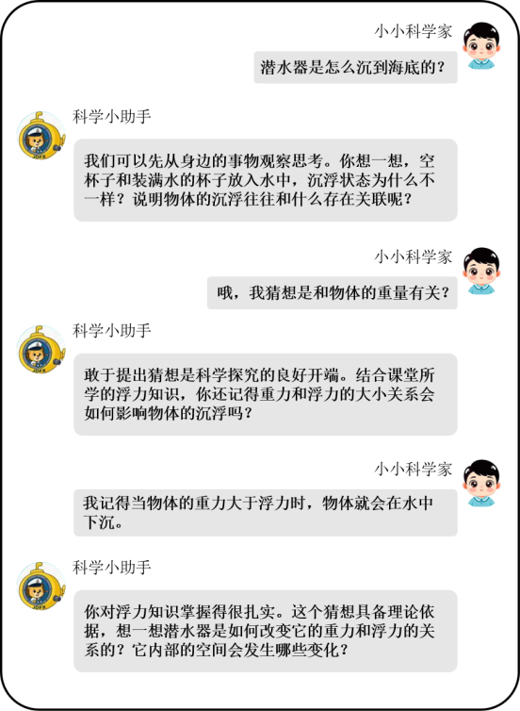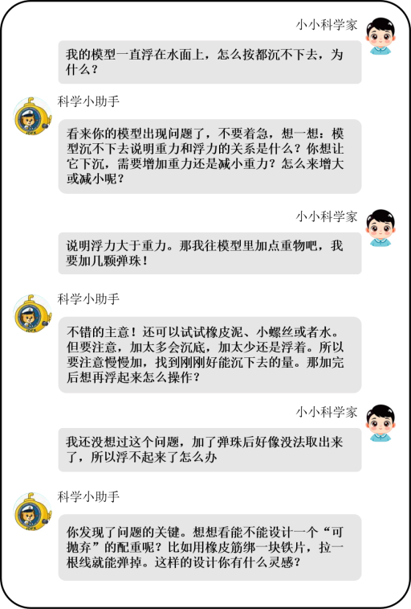
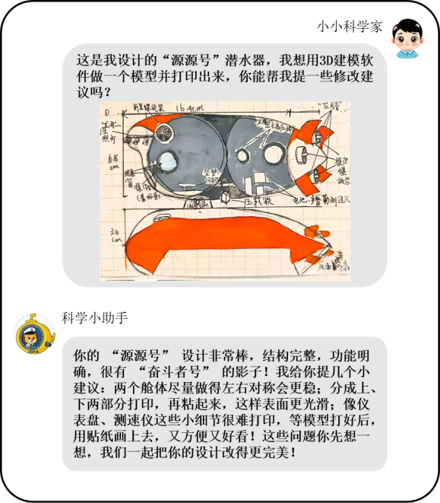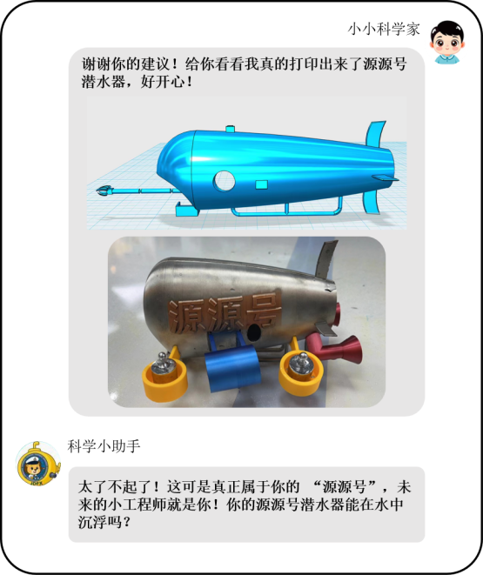
图1-图4 课前阶段智能体对话示例
- 课中：智能体深度融入课堂，分层开展探究实践

课堂围绕核心问题开展成果交流，当讨论到较困难的概念如“工作原理”“沉浮原理”，学生分组合作运用“科学小助手”展开个性化探究，智能体根据学生提问层次，提供差异化线索。如图5所示对话中，不同小组会选择自己感兴趣的内容继续探究，打破全班同步学习节奏，实现分层学习落地。

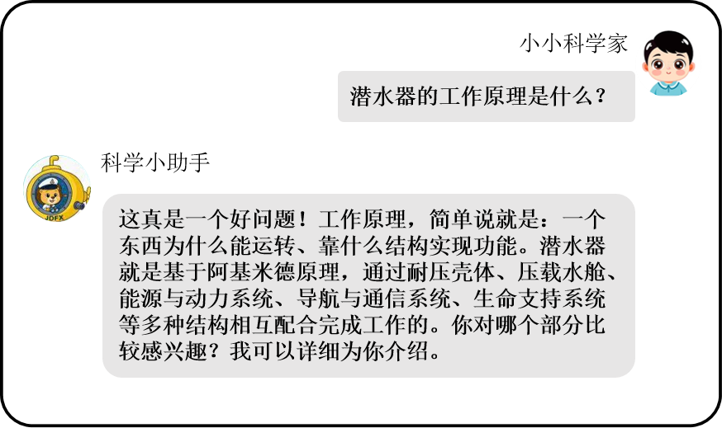
图5 课中智能体对话示例1

对于重点实验如验证潜水器沉浮原理，组织学生开展分组实操探究，同时共同解决模型重心不稳、侧翻等问题。合作实验时，随时借助AI智能体获取操作建议与原理答疑。如图6，课堂上学生不再被动等候教师答疑，遇到分歧优先借助智能体多角度求证，养成质疑、求证的探究习惯。

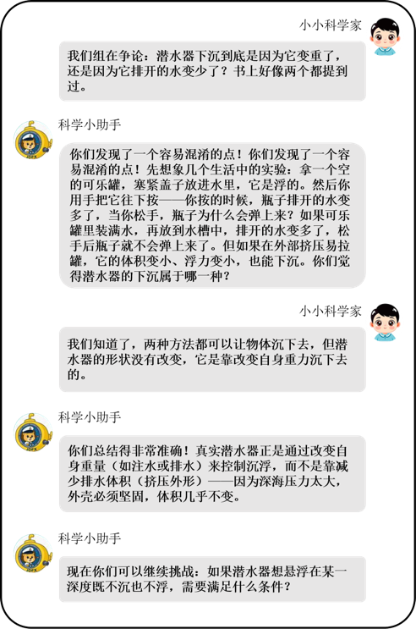
图6 课中智能体对话示例2
- 课后：智能体衔接课内外，延续探究深度与广度
智能体突破课堂时空限制，支持学生在课外继续开展深度探究。自动留存交互数据，形成电子化学习档案，便于教师开展针对性辅导。在工程实践层面，学生结合课堂研讨结果对潜水器模型进行二次优化改进工作（图7），智能体助力学生完整落实设计—制作—测试—迭代的工程实践流程。针对学生提出的潜水器导航、能源系统等拓展性问题，智能体持续提供探究引导，满足学生个性化发展，实现全员差异化探究。
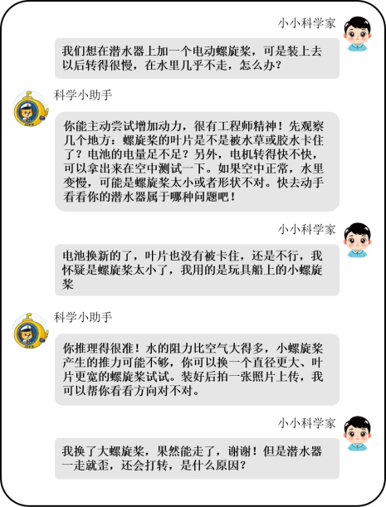
图7 课后智能体对话示例
- 应用效果总结
从课堂观察、学生作品及学习档案分析来看，智能体的融入在以下三个方面呈现出积极变化：
一是学生探究行为的反思性重塑。智能体的介入打破了信息检索的局限，其启发式特征迫使学生在对话中不断展露思维路径，促使科学探究行为向多轮次、深层次的认知建构转化。课堂观察记录显示，学生在实验过程中遇到困难时，主动向智能体求助的比例显著高于传统课堂中举手等待教师的频次。这表明学生正在从被动接收信息向策略性使用技术过渡。
二是科学思维与工程实践的协同互促。学生作品分析表明，80%以上的小组的潜水器模型经历了至少两轮迭代改进。初始阶段普遍存在的沉不下去、重心不稳、侧翻等问题，在智能体提供技术建议后得到有效解决。课后，部分学生继续完善模型，增加了螺旋桨等动力装置，体现了完整的工程实践流程。
三是“师—机—生”三元关系的重构。智能体有效分担了常态化、重复性的答疑工作，推动教师角色向探究设计者与过程观察者转型，同时将学生推向人机协同探究的主体地位，确立了共生型的新型课堂生态。
- 策略提炼：智能体赋能科学探究学习的实施策略
结合理论研究与课堂实践，从以下五个维度，提出教育智能体融入小学科学探究的实施策略：
（一）夯实知识体系，搭建学科专属资源库
针对通用大模型易出现AI幻觉、内容超纲等问题，需搭建科学领域专属知识库。以课程标准、权威教材、校本资源为核心，整合多模态探究资源，并依托知识图谱技术梳理跨学科概念，从源头保证智能体输出内容准确、适配学生认知水平，为探究活动提供可靠的知识支撑。
（二）拓展技术功能，打造综合应用工具集
科学探究包含实验操作、模型制作、成果梳理等多元场景，对技术功能提出多样化要求。可基于现有技术框架拓展智能体应用能力，集成图像识别、数据整理、模型设计辅助等实用功能，覆盖课前预习、课堂探究、课后作品优化等全教学环节，构建适配科学课堂的综合性技术工具体系。
（三）重塑课堂关系，构建人机协同教学生态
依托智能体重构传统课堂主体关系，确立教师引导、智能辅助、学生主体的协同模式。同步提升教师与学生的人工智能应用能力，依托多元评价方式完善教学反馈。同时结合科学教育育人目标，强化学生科学探究认同感，不断拓展智能体的使用场景，形成课内外联动的长效学习生态。
（四）强化风险防范，树立理性使用观念
教师需提升信息证伪与课堂把控能力，坚守育人主体地位；引导学生养成独立思考、实践验证的习惯，杜绝盲目照搬智能体内容。家校协同开展人工智能伦理教育，防范技术依赖，守住教育伦理底线。

结语
本研究通过自研“科学小助手”教育智能体，在“潜水器探秘”项目式学习中验证了智能体赋能小学科学探究学习的可行性，但仍存在一定局限：实践仅围绕单一课例与小范围样本展开，研究效果的普适性有待进一步检验；同时智能体目前以文本、图片交互为主，多模态功能尚未完全开发。未来将继续拓展应用场景，丰富智能体功能，完善配套评价体系。坚守育人本质，推动人工智能与小学科学教学深度融合，让智能技术真正服务于学生核心素养的培育。

参考文献
[1]教育部.教育部办公厅关于印发《中小学科学教育工作指南》的通知[EB/OL].（2025-01-14）[2025-06-17]. http://www.moe.gov.cn/srcsite/A29/202501/t20250122_1176589.html
[2]郑永和，杨宣洋，王晶莹，等.我国小学科学教师队伍现状、影响与建议：基于31个省份的大规模调研[J].华东师范大学学报（教育科学版），2023,41(4):1-21.
[3][8]郭利明,汪灶文,郑勤华.生成式人工智能赋能科学探究学习：价值内涵、实践框架与实践方略[J].电化教育研究,2026,47(3):78-84+120.
[4]谢昱圣.从“假探究”走向“真探究”——初中科学探究教学中的典型问题与解决策略[J].上海教育科研, 2017.(12):78-82.
[5]郑娅峰.智能技术赋能虚拟科学探究学习过程评价与适应性反馈研究[J].电化教育研究，2024,45（3）:99-105.
[6][9]卢宇, 余京蕾, 陈鹏鹤. 基于大模型的教学智能体构建与应用研究[J]. 中国电化教育, 2024(7): 99-108.
[7]黎加厚.教育智能体与中小学科学教育[J].中小学科学教育, 2024.(6):25-34.

